Idea de proyecto: Droguería

Mi proyecto se basa en una droguería, manejando así la base de datos sobre los clientes, localidades, pedidos e inventario, desglosándose en cada rama con sus obra sociales como clientes con sus respectivos localidades y afiliados que contienen tanto su información como la información del pedido.

La base de datos cuenta con las siguientes tablas:
Afiliados:
Id_afil (INT, NO NULL, PRIMARY KEY), nombre_apellido (VARCHAR(45)), dni (INT), Localidad (INT, FOREIGN KEY), id_obra_social (INT, FOREIGN KEY).

Clientes:
Id_cliente (INT, PRIMARY KEY), nombre (VARCHAR(45)), localidad (VARCHAR (45)), telefono (INT), id_tipo_cliente (INT, FOREIGN KEY)

Inventario:
Id_producto (INT, PRIMARY KEY), nombre (VARCHAR(45)), droga (VARCHAR (45)), precio (DECIMAL (10,2)).

Localidad:
Id_localidad (INT, PRIMARY KEY), localidad (VARCHAR(45)).

Obra_social:
Id_obra_social (INT, PRIMARY KEY), localidad (VARCHAR(45)), id_tipo_cliente(INT).

Pedidos:
Id_pedido (INT, PRIMARY KEY), fecha (DATE), producto (INT, FOREIGN KEY), id_transporte (INT, FOREIGN KEY), id_cliente (INT, FOREIGN KEY), id_obra_social (INT, FOREIGN KEY).

Tipo_cliente:
Id_tipo_cliente (INT, PRIMARY KEY), nombre (VARCHAR(45)), localidad (VARCHAR (45)).

Transporte:
Id_transporte (INT, PRIMARY KEY), nombre (VARCHAR (45)), localidad (INT, FOREIGN KEY).
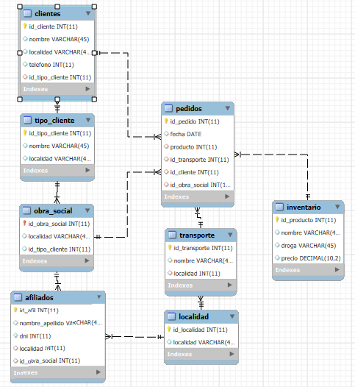

https://github.com/EmanuelCalveyra/Drogueria/commit/de78f070a47107c7ab0eb68949d0864f337ac2ad

